LAPORAN PENETRATION TESTING / VULNERABILITY ASSESSMENT
Red Team — Proyek Akhir Keamanan Siber

Nama: Ilma Sari
Tim: Red Team
Target: PPSDM BMKG dan STAMAR Merak BMKG
Tools: Nuclei v3.11.1, curl, Browser
Metode: Automated Scanning + Manual Validation

1. Ringkasan Eksekutif
Assessment dilakukan terhadap PPSDM BMKG dan STAMAR Merak BMKG dengan kombinasi automated scanning menggunakan Nuclei dan validasi manual menggunakan curl. Temuan utama mencakup exposure file konfigurasi developer pada PPSDM, indikasi credential database di dalam konfigurasi, kelemahan hardening HTTP/browser, serta public directory listing pada STAMAR Merak yang memperlihatkan artefak backup dan resource administratif.
Penilaian didasarkan pada evidence yang tersedia. Credential yang terlihat pada screenshot tidak digunakan untuk login, akses database, atau perubahan data dalam assessment yang didokumentasikan.

2. Ruang Lingkup
Target | URL | Aktivitas
PPSDM BMKG | https://ppsdm.bmkg.go.id/ | Nuclei + validasi .claude configuration
STAMAR Merak BMKG | https://stamar-merak.bmkg.go.id/ | Nuclei + validasi backup directory

3. Metodologi Pengujian
- Reconnaissance dan technology detection.
- Automated scanning menggunakan Nuclei.
- Identifikasi endpoint/file yang dilaporkan sebagai exposure atau misconfiguration.
- Manual validation menggunakan curl.
- Pengumpulan screenshot evidence.
- Mapping CWE dan penilaian CVSS v3.1.
- Penyusunan remediation dan retest criteria.

4. Standar Penulisan Laporan (Templat Pelaporan)
Setiap temuan pada laporan ini mengikuti pola yang diminta pada repository Red Team: Judul, CWE, Skor CVSS 3.1, Deskripsi, Dampak, POC (Proof of Concept), Rincian Skor CVSS, dan Rekomendasi Perbaikan.
5. Detailed Findings

5.1 — Public Exposure of .claude Configuration Files
Judul: Public Exposure of .claude Configuration Files
CWE: CWE-200: Exposure of Sensitive Information to an Unauthorized Actor
Skor CVSS 3.1: 7.5 (Tinggi)
Vektor CVSS: CVSS:3.1/AV:N/AC:L/PR:N/UI:N/S:U/C:H/I:N/A:N

Deskripsi
File /.claude/settings.json dan /.claude/settings.local.json terdeteksi oleh Nuclei dan dapat diakses langsung melalui web. Validasi manual mengonfirmasi server mengembalikan isi konfigurasi.

Dampak
Exposure dapat mengungkap struktur internal aplikasi, path source code, command administratif, pola koneksi database, dan informasi lain yang membantu reconnaissance maupun serangan lanjutan.

POC (Proof of Concept)
Langkah 1: Jalankan Nuclei terhadap https://ppsdm.bmkg.go.id/.
Langkah 2: Amati deteksi claude-settings-exposure.
Langkah 3: Request /.claude/settings.json menggunakan curl.
Langkah 4: Request /.claude/settings.local.json menggunakan curl.
Langkah 5: Konfirmasi response berisi konfigurasi.
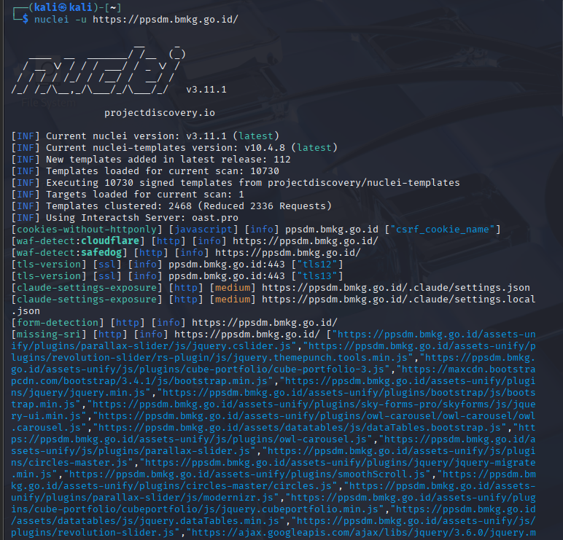
Gambar 5.1. Hasil Nuclei pada target PPSDM.
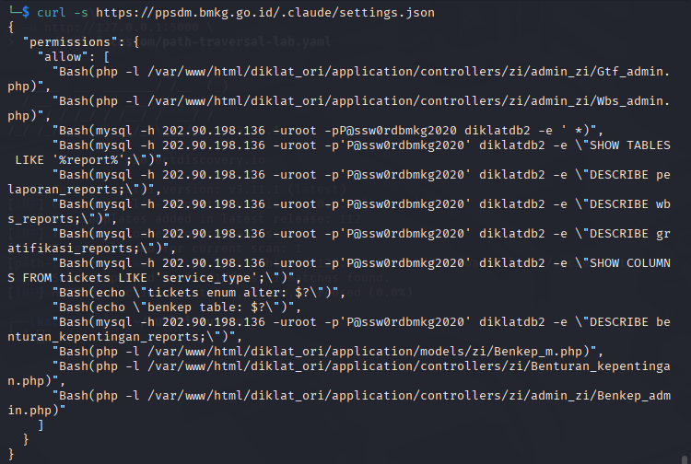
Gambar 5.2. Validasi /.claude/settings.json.
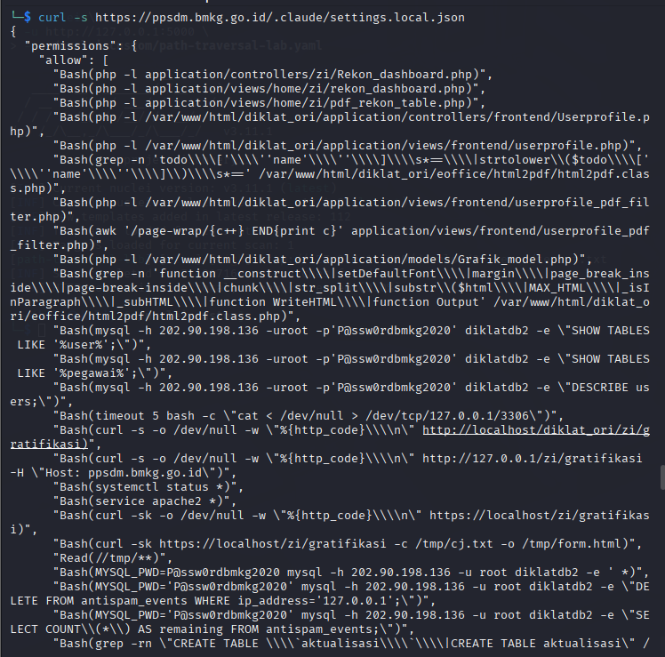
Gambar 5.3. Validasi /.claude/settings.local.json.

Rincian Skor CVSS
Vektor Serangan: Jaringan — endpoint dapat diakses melalui HTTP/Internet.
Kompleksitas Serangan: Rendah.
Hak Akses yang Diperlukan: Tidak Ada.
Interaksi Pengguna: Tidak Diperlukan.
Cakupan: Tidak Berubah.
Kerahasiaan: Tinggi.
Integritas: Tidak Ada berdasarkan evidence.
Ketersediaan: Tidak Ada berdasarkan evidence.

Rekomendasi Perbaikan
- Hapus .claude/ dari web root/deployment artifact.
- Blok akses HTTP terhadap file konfigurasi developer.
- Tambahkan secret scanning dan file deny-list pada CI/CD.
- Audit deployment untuk file konfigurasi serupa.

5.2 — Exposure of Database Credentials in Public Configuration
Judul: Exposure of Database Credentials in Public Configuration
CWE: CWE-798: Use of Hard-coded Credentials
Skor CVSS 3.1: 9.8 (Kritis)
Vektor CVSS: CVSS:3.1/AV:N/AC:L/PR:N/UI:N/S:U/C:H/I:H/A:H

Deskripsi
Validasi terhadap file konfigurasi publik memperlihatkan command database yang memuat host, username, dan password. Evidence menunjukkan akun database berprivilege tinggi. Credential tersebut tidak digunakan untuk autentikasi atau modifikasi database dalam assessment ini.

Dampak
Jika credential masih aktif dan database dapat dijangkau, pihak tidak berwenang berpotensi memperoleh akses database berprivilege tinggi yang dapat menyebabkan disclosure, perubahan, atau penghapusan data.

POC (Proof of Concept)
Langkah 1: Validasi /.claude/settings.json.
Langkah 2: Identifikasi command yang memuat parameter koneksi database.
Langkah 3: Periksa /.claude/settings.local.json untuk pola credential serupa.
Langkah 4: Dokumentasikan exposure tanpa menggunakan credential tersebut untuk login.
Gambar 5.4. Evidence exposure parameter koneksi database pada settings.json.
Gambar 5.5. Evidence exposure parameter koneksi database pada settings.local.json.

Rincian Skor CVSS
Vektor Serangan: Jaringan.
Kompleksitas Serangan: Rendah jika credential masih valid.
Hak Akses yang Diperlukan: Tidak Ada.
Interaksi Pengguna: Tidak Diperlukan.
Cakupan: Tidak Berubah.
Kerahasiaan: Tinggi.
Integritas: Tinggi.
Ketersediaan: Tinggi.

Rekomendasi Perbaikan
- Segera rotate/revoke credential yang terekspos.
- Hapus secret dari file yang dapat diakses publik.
- Gunakan secret manager/environment injection.
- Audit access log database.
- Terapkan least privilege dan network ACL.

5.3 — Missing / Incomplete HTTP Security Headers
Judul: Missing / Incomplete HTTP Security Headers
CWE: CWE-693: Protection Mechanism Failure
Skor CVSS 3.1: 4.3 (Sedang)
Vektor CVSS: CVSS:3.1/AV:N/AC:L/PR:N/UI:R/S:U/C:L/I:N/A:N

Deskripsi
Nuclei mengindikasikan sejumlah security header belum diterapkan atau belum lengkap pada PPSDM. Header keamanan merupakan defense-in-depth untuk membatasi risiko browser-side seperti content injection dan framing abuse.

Dampak
Absennya header tidak otomatis berarti compromise, tetapi dapat memperbesar dampak kerentanan lain.

POC (Proof of Concept)
Langkah 1: Jalankan Nuclei pada target PPSDM.
Langkah 2: Identifikasi hasil terkait missing security headers.
Langkah 3: Validasi response header menggunakan HTTP client/curl.
Langkah 4: Bandingkan dengan baseline keamanan aplikasi.
Gambar 5.6. Hasil Nuclei yang menunjukkan temuan hardening HTTP.

Rincian Skor CVSS
Vektor Serangan: Jaringan.
Kompleksitas Serangan: Rendah.
Hak Akses yang Diperlukan: Tidak Ada.
Interaksi Pengguna: Diperlukan untuk skenario browser tertentu.
Cakupan: Tidak Berubah.
Kerahasiaan: Rendah.
Integritas: Tidak Ada secara langsung.
Ketersediaan: Tidak Ada.

Rekomendasi Perbaikan
- Terapkan CSP sesuai kebutuhan.
- Gunakan X-Content-Type-Options: nosniff.
- Evaluasi frame-ancestors/X-Frame-Options.
- Review Referrer-Policy dan Permissions-Policy.

5.4 — Cookie SameSite Policy Not Strictly Configured
Judul: Cookie SameSite Policy Not Strictly Configured
CWE: CWE-1275: Sensitive Cookie Without 'SameSite' Attribute
Skor CVSS 3.1: 4.3 (Sedang)
Vektor CVSS: CVSS:3.1/AV:N/AC:L/PR:N/UI:R/S:U/C:L/I:N/A:N

Deskripsi
Assessment menunjukkan indikasi cookie aplikasi belum menggunakan kebijakan SameSite yang ketat. SameSite membantu membatasi pengiriman cookie pada konteks cross-site.

Dampak
Konfigurasi yang permisif dapat meningkatkan peluang penyalahgunaan session pada skenario cross-site tertentu, terutama bila dikombinasikan dengan kelemahan lain.

POC (Proof of Concept)
Langkah 1: Jalankan scanning terhadap PPSDM.
Langkah 2: Periksa response Set-Cookie.
Langkah 3: Identifikasi cookie yang tidak memiliki SameSite atau terlalu permisif.
Langkah 4: Dokumentasikan cookie terkait tanpa mengambil alih sesi pengguna.
Gambar 5.7. Evidence hasil scanning terkait cookie security.

Rincian Skor CVSS
Vektor Serangan: Jaringan.
Kompleksitas Serangan: Rendah.
Hak Akses yang Diperlukan: Tidak Ada.
Interaksi Pengguna: Diperlukan.
Cakupan: Tidak Berubah.
Kerahasiaan: Rendah.
Integritas: Tidak Ada secara langsung.
Ketersediaan: Tidak Ada.

Rekomendasi Perbaikan
- Gunakan SameSite=Lax sebagai baseline bila sesuai.
- Gunakan SameSite=Strict untuk cookie yang tidak memerlukan cross-site context.
- Pastikan Secure dan HttpOnly diterapkan pada session cookie.
- Retest login/SSO setelah perubahan.

5.5 — Missing Subresource Integrity (SRI)
Judul: Missing Subresource Integrity (SRI)
CWE: CWE-829: Inclusion of Functionality from Untrusted Control Sphere
Skor CVSS 3.1: 3.7 (Rendah)
Vektor CVSS: CVSS:3.1/AV:N/AC:H/PR:N/UI:R/S:U/C:L/I:L/A:N

Deskripsi
Beberapa resource JavaScript/CSS yang terdeteksi pada PPSDM tidak menggunakan Subresource Integrity. SRI memungkinkan browser memverifikasi hash resource yang dimuat.

Dampak
Tanpa SRI, perubahan tidak sah pada resource pihak ketiga dapat lebih mudah diteruskan ke browser pengguna. Risiko meningkat jika resource eksternal digunakan pada halaman sensitif.

POC (Proof of Concept)
Langkah 1: Jalankan Nuclei terhadap PPSDM.
Langkah 2: Identifikasi temuan missing-sri.
Langkah 3: Periksa tag script/link yang memuat resource eksternal.
Langkah 4: Konfirmasi tidak adanya atribut integrity pada resource relevan.
Gambar 5.8. Evidence Nuclei yang menunjukkan missing SRI.

Rincian Skor CVSS
Vektor Serangan: Jaringan.
Kompleksitas Serangan: Tinggi.
Hak Akses yang Diperlukan: Tidak Ada pada sisi pengguna.
Interaksi Pengguna: Diperlukan.
Cakupan: Tidak Berubah.
Kerahasiaan: Rendah.
Integritas: Rendah.
Ketersediaan: Tidak Ada.

Rekomendasi Perbaikan
- Tambahkan integrity hash dan crossorigin pada resource yang mendukung SRI.
- Pertimbangkan self-hosting resource kritis.
- Gunakan dependency pinning dan monitoring perubahan.
- Tambahkan pemeriksaan integrity ke CI/CD.

5.6 — Public Backup Directory Exposure
Judul: Public Backup Directory Exposure
CWE: CWE-548: Exposure of Information Through Directory Listing
Skor CVSS 3.1: 7.5 (Tinggi)
Vektor CVSS: CVSS:3.1/AV:N/AC:L/PR:N/UI:N/S:U/C:H/I:N/A:N

Deskripsi
Pada STAMAR Merak, Nuclei mendeteksi wordpress-db-backup. Validasi manual terhadap /wp-content/backup-db/ mengembalikan directory listing yang memperlihatkan nama dan metadata artefak seperti db.sql, dump.tar.gz, .env.bak, phpinfo.php, phpmyadmin/, server-status, dan api/.

Dampak
Listing memberikan reconnaissance bernilai tinggi dan berpotensi membuka akses ke backup database, archive, environment secret, informasi PHP, status server, dan resource administratif. Evidence yang tersedia membuktikan listing; isi backup tidak diunduh atau diproses dalam assessment ini.

POC (Proof of Concept)
Langkah 1: Jalankan Nuclei terhadap https://stamar-merak.bmkg.go.id/.
Langkah 2: Amati temuan wordpress-db-backup.
Langkah 3: Validasi /wp-content/backup-db/ menggunakan curl.
Langkah 4: Konfirmasi directory listing.
Langkah 5: Dokumentasikan nama dan metadata resource tanpa mengunduh isi secret/backup.
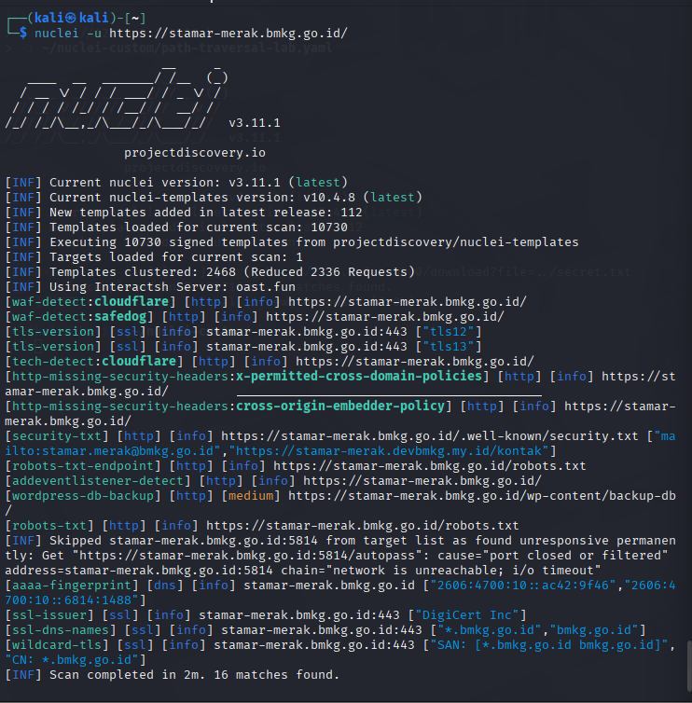
Gambar 5.9. Hasil Nuclei STAMAR Merak.
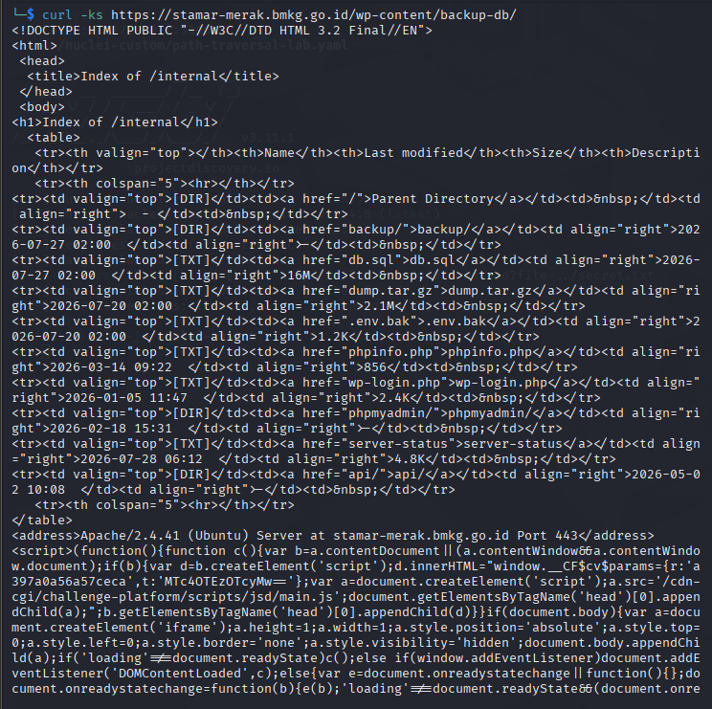
Gambar 5.10. Validasi manual directory listing /wp-content/backup-db/.

Rincian Skor CVSS
Vektor Serangan: Jaringan.
Kompleksitas Serangan: Rendah.
Hak Akses yang Diperlukan: Tidak Ada.
Interaksi Pengguna: Tidak Diperlukan.
Cakupan: Tidak Berubah.
Kerahasiaan: Tinggi.
Integritas: Tidak Ada berdasarkan evidence.
Ketersediaan: Tidak Ada berdasarkan evidence.

Rekomendasi Perbaikan
- Hapus backup/dump dari web-accessible directory.
- Nonaktifkan directory indexing.
- Simpan backup pada storage terpisah dan private.
- Rotate secret yang pernah berada di .env/backup.
- Batasi phpMyAdmin dan server-status ke jaringan administratif.
- Review access log/WAF log.

6. Consolidated Risk Register
ID | Target | Temuan | CVSS | Severity
5.1 | PPSDM | Public .claude Configuration Exposure | 7.5 | High
5.2 | PPSDM | Database Credential Exposure | 9.8* | Critical
5.3 | PPSDM | Missing / Incomplete Security Headers | 4.3 | Medium
5.4 | PPSDM | Cookie SameSite Policy | 4.3 | Medium
5.5 | PPSDM | Missing SRI | 3.7 | Low
5.6 | STAMAR Merak | Public Backup Directory Exposure | 7.5 | High
* Skor 9.8 merepresentasikan skenario jika credential yang terekspos masih aktif dan berprivilege tinggi; validitas credential tidak diuji.

7. Remediation Priority
- P1 — Tutup akses publik ke .claude dan artefak backup serta rotate credential yang terekspos.
- P1 — Audit access log untuk indikasi akses terhadap configuration/backup resources.
- P2 — Nonaktifkan directory listing dan batasi resource administratif.
- P2 — Perbaiki security headers dan cookie security policy.
- P3 — Implementasikan SRI, dependency pinning, dan secret scanning CI/CD.

8. Retest Criteria
- Request /.claude/settings.json dan /.claude/settings.local.json tidak lagi mengembalikan konfigurasi.
- Credential yang terekspos sudah di-revoke/rotate.
- Endpoint /wp-content/backup-db/ tidak dapat diakses publik dan directory indexing nonaktif.
- Backup dipindahkan dari web root/public storage.
- phpMyAdmin dan server-status dibatasi ke jaringan administratif.
- Security headers dan cookie attributes sesuai baseline.
- Resource eksternal yang relevan menggunakan SRI atau kontrol integrity setara.

9. Kesimpulan
Assessment menemukan kelemahan dengan prioritas utama pada exposure secret/configuration PPSDM dan public backup directory STAMAR Merak. Perbaikan harus dimulai dari menutup resource sensitif, melakukan credential rotation, memperketat kontrol akses, kemudian melanjutkan hardening browser dan dependency.

10. Catatan Evidence
Screenshot yang memuat secret/credential diperlakukan sebagai evidence internal. Untuk publikasi repository atau laporan yang dibagikan ke pihak luas, gunakan salinan screenshot yang telah di-redact. Jangan memasukkan credential mentah ke README, source code, issue, atau commit message.

